GPG 5부: 디지털 서명에 대한 실용 가이드
이전 GPG 튜토리얼 에서는 암호화에 GPG를 사용하는 방법을 설명했습니다. 이번 파트에서는 GPG를 사용하여 문서에 디지털 서명을 추가하는 방법을 알아보겠습니다. GPG는 두 가지 서명 모드를 제공합니다.
- 암호화 없이 서명하기
- 암호화를 사용한 서명

암호화 없이 서명
GPG는 문서를 암호화하지 않고 서명할 수 있습니다. 때로는 누군가에게 문서를 보내고 싶을 때, 내용의 기밀 여부는 중요하지 않지만 받는 사람이 문서가 본인이 보낸 것이고 변조되지 않았음을 확실히 알고 싶을 수 있습니다.
다음 구문으로 개인 키로 문서에 서명하면 됩니다.
gpg --clearsign /경로/파일
테스트용 txt 파일을 만들어 보겠습니다.
echo "이것은 테스트 텍스트 파일입니다" > test.txt
그런 다음 이 파일에 디지털 서명을 추가합니다.
gpg --clearsign test.txt
- 이 --clearsign옵션은 일반 텍스트 서명을 만드는 것을 의미합니다. 특별한 소프트웨어를 사용하지 않아도 내용을 읽을 수 있습니다. OpenPGP 소프트웨어는 서명을 확인하는 데만 필요합니다.
- GPG는 개인 키를 사용하여 디지털 서명을 생성하므로, 개인 키 잠금을 해제하려면 암호를 입력하라는 메시지가 표시됩니다. 명령이 완료되면 .asc확장자가 있는 새 파일이 생성됩니다.
- 여러 개의 GPG 키 쌍이 있는 경우 다음을 사용하여 특정 개인 키를 선택할 수 있습니다 .gpg --local-user user-id --clearsign test.txt
이 파일에서 몇 가지 흥미로운 정보를 얻을 수 있으니 .ascNano와 같은 텍스트 편집기로 열어보세요.
나노 테스트.txt.asc
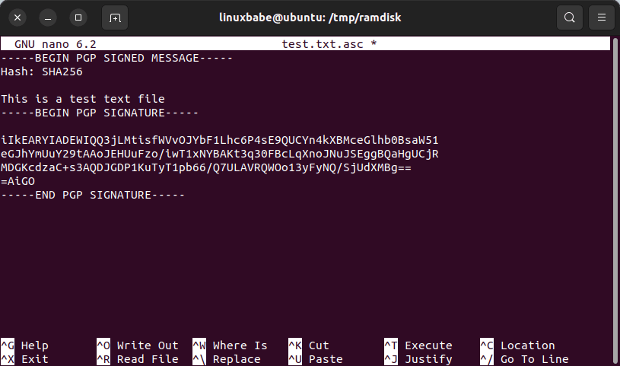
사용된 해시 알고리즘을 확인할 수 있습니다. 제 경우 GPG는 충분히 강력한 해시 알고리즘인 SHA256을 사용했습니다. SHA1은 더 이상 사용되지 않습니다. PGP 서명은 원본 콘텐츠 바로 뒤에 위치합니다. 평문 파일을 먼저 해시한 후, 개인 키를 사용하여 해시에 서명합니다.
Nano 텍스트 편집기를 종료하려면 .을 누르세요 Ctrl+X.

서명 확인
3단계에서는 사용자 계정을 생성 test하고 공개 키를 가져왔습니다. 이제 서명 파일을 테스트 사용자의 홈 디렉토리로 옮겨보겠습니다.
sudo mv test.txt.asc /home/test/
그런 다음 사용자 계정으로 전환합니다 test.
su - 테스트
다음 명령을 사용하여 서명을 확인하세요.
gpg --test.txt.asc 확인
검증은 두 가지 일을 합니다.
- 파일이 전송 중에 변경되지 않았는지 확인합니다. 해시 값을 계산한 후 개인 키로 서명합니다. 개인 키로 서명함으로써 수신자는 발신자의 진위 여부를 확인할 수 있습니다.
- 검증 과정에서 GPG는 문서에 서명하는 데 사용된 키(키 ID)를 확인한 다음 공개 키링에서 해당 공개 키를 사용하여 서명을 검증합니다.
"좋은 서명"이라고 표시되면 검증이 성공한 것으로, 이 파일이 변조되지 않았고 실제로 발신자에게서 왔다는 것을 알 수 있습니다.
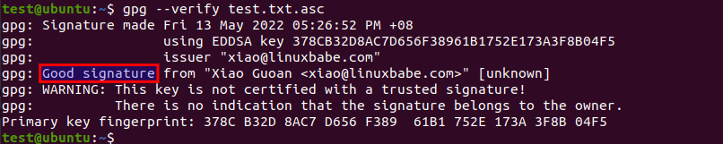

암호화를 사용한 서명
발신자의 진위성과 암호화된 메시지의 무결성을 확인하고 기밀성을 제공하려면 아래 명령을 사용하세요.
gpg --armor --recipient 사용자 ID -e --sign /path/to/file
어디
- --armor: ASCII 보호 출력을 생성합니다. 기본값은 바이너리 OpenPGP 형식을 생성하는 것입니다.
- user-id수신자의 이메일 주소입니다.
- -e: 파일을 암호화합니다.
개인 키의 잠금을 해제하려면 암호를 입력해야 합니다. 이 암호는 서명과 암호화 명령을 한 번에 결합합니다. 먼저 개인 키로 문서에 서명한 다음, 수신자의 공개 키로 암호화합니다.

복호화 및 확인
복호화 과정에서 자동으로 서명이 검증됩니다.
gpg --decrypt 파일 이름 .asc

